АЛТАЙСКИЙ КРАЙ

АДМИНИСТРАЦИЯ АЛТАЙСКОГО РАЙОНА

КОМИТЕТ ПО ОБРАЗОВАНИЮ И ДЕЛАМ МОЛОДЁЖИ

Советская ул., д.97 а, с. Алтайское, 659650
Тел/факс 8 (385 37)22-4-46;8 (385 37)22-6-46
E-mail: komitetobr@mail.ru
http://komaltobr.ru/
ОКПО 02099273, ОГРН 1022201907287
ИНН/КПП 2232002273/223201001

«16» сентября 2022г.№1366/01-16
на № ________________

Руководителям общеобразовательных
учреждений

О приеме документов на выплату
единовременного пособия педагогическим
работникам из числа выпускников высшего
и среднего профессионального образования,
приступившим к работе по специальности
в муниципальных школах Алтайского района
в 2022-2023 учебном году

Комитет по образованию и делам молодежи Администрации Алтайского района информирует о подаче документов на выплату районного единовременного пособия в размере 20 000 рублей согласно положению «О ПОРЯДКЕ НАЗНАЧЕНИЯ И ВЫПЛАТЫ ЕДИНОВРЕМЕННОГО ПОСОБИЯ ПЕДАГОГИЧЕСКИМ РАБОТНИКАМ ИЗ ЧИСЛА ВЫПУСКНИКОВ ОБРАЗОВАТЕЛЬНЫХ УЧРЕЖДЕНИЙ ВЫСШЕГО И СРЕДНЕГО ПРОФЕССИОНАЛЬНОГО ОБРАЗОВАНИЯ, ПРИСТУПИВШИМ К РАБОТЕ ПО СПЕЦИАЛЬНОСТИ В МУНИЦИПАЛЬНЫХ ШКОЛАХ АЛТАЙСКОГО РАЙОНА».
Претенденты на получение единовременного пособия представляют руководителю муниципальной школы (далее - "работодатель") следующие документы:
копию документа, удостоверяющего личность (паспорт);
заявление о выплате единовременного пособия на имя главы Алтайского района, с указанием идентификационного номера налогоплательщика, расчетного счета для перевода пособия и наименования банка; (Напоминаем, что переводы осуществляются только на карточку «Мир»);
копию диплома об окончании образовательного учреждения высшего или среднего профессионального образования;
копию приказа о приеме на работу (работа должна быть постоянной и основной);
копию свидетельства о рождении ребенка (при необходимости);
копию военного билета (при необходимости).
Копии предъявляются вместе с оригиналами.
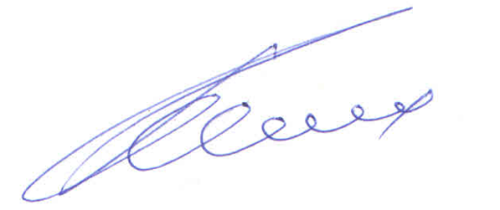
Директор предоставляет документы лично в комитет по образованию. Предварительно можно выслать на электронный адрес: altays38537@yandex.ru Новичихиной И.В., инспектору комитета по образованию (тел.: 2-03-80) до 23 сентября 2022г.

Заместитель главы Администрации района-
Председатель комитета К.Ю. Косых

Инспектор
Новичихина Ирина Владимировна, 20380

